Bri dge Office

puntje 2.wmf



Boekje Slem 8  
  
© Bridge Office

Auteur: Thijs Op het Roodt

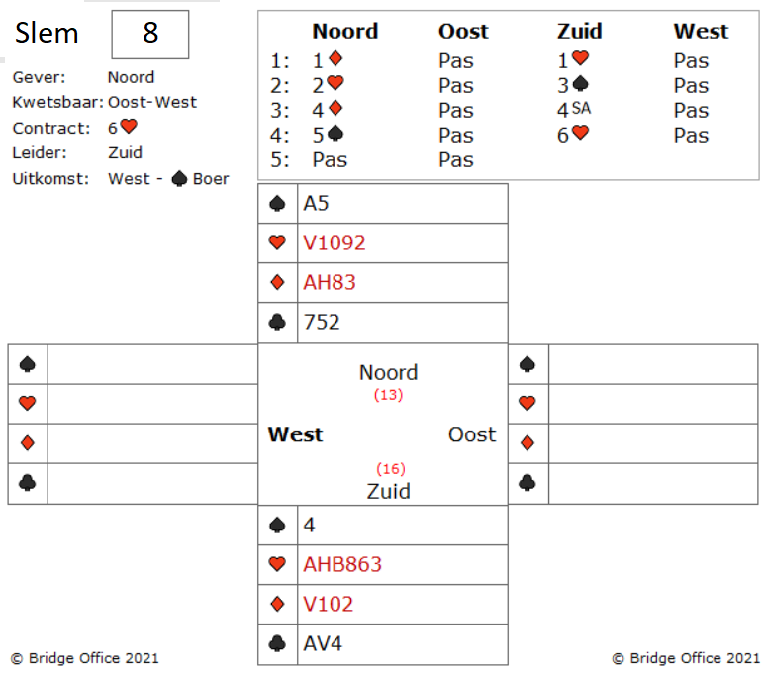

Over de bieding kun je een hele hoop vertellen, maar is in dit spel niet van belang.

Zuid moet 6 harten gaan spelen en met een uitkomst in klaveren of ruiten, was deze 6 harten al gemaakt. Maar west start met schoppen boer.

Als er niet iets goed gebeurd, dan gaat deze 6 harten down op de klaveren.

Dus nemen schoppen aas en troeven de kleine schoppen in zuid.

Nu halen we de troeven op en spelen dan kleine ruiten naar ruiten aas en kleine ruiten naar ruiten vrouw. Oost en west bekennen de ruiten beide keren. Ruiten 10 naar ruiten heer en nu bekend oost niet meer. Jammer. De ruiten zitten niet 3-3 verdeeld.

Kun je deze 6 harten nog maken, wanneer de klaveren fout zitten? (En die zitten fout!)

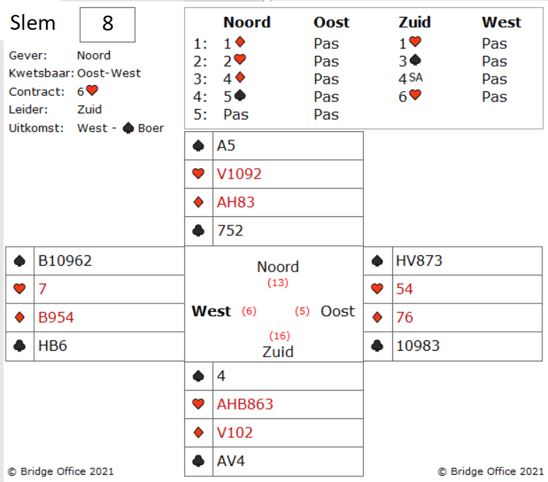

Ja hoor.

Eigenlijk moet je het al weten.   
Het goede is al gebeurd.   
Wanneer de klaveren fout zitten, dan heeft west de klaveren. Wat u moet doen is de 4e ruiten van noord spelen en daar zelf een kleine klaveren op afgooien.   
West komt aan slag en mag schoppen in de dubbel renounce spelen of hij mag klaveren naar uw aas, vrouw spelen.

Mooi toch? 6 harten gemaakt.

Maar dat hadden jullie ook al bedacht. Toch?

Maak hier uw eigen notities

Maak hier uw eigen notities

Een slem boekje. Het eerste gemaakt in mei 2021.  
Ik bij mij er goed van bewust, dat er vaak meer wegen naar Rome leiden.   
Dus zou u een andere en of betere oplossing hebben: So be it.  
Geen probleem. Maak hier dan een notitie van, plaats die op de lege pagina’s en doe hetzelfde als dat ik doe.   
Deel het met iedereen die het wil weten.  
  
Het gaat om het plezier in het spel.  
Niet om een gelijk te halen.  
  
Dus veel plezier met het oplossen van de slems.

Thijs Op het Roodt  
  
Niet alleen spellen en boekjes maker, maar ook maker van:

|  |  |
| --- | --- |
|  | Bridge Office Resultaten 6 |
|  | Bridge Office KenT |
|  | Bridge Office MBMP |